**附件2**

**一、住宿参考信息**

下面是会议地点附近的一些宾馆，您最好在接到会议通知之后，就立即预订，以防客房预订供不应求。您一旦订好房间，最好将宾馆名称、地址和电话等信息记录下来，以便清楚地告知出租车司机您的住宿地址。

**1.尚德酒店（房源相对紧张，步行至会场约6分钟，由华南师大西门入校园）**

预定：020 3892 1666（前台电话）。

地址：广东省广州市天河区五山路141-142号，尚德大厦一楼

酒店介绍参考网址：<http://1074925.hotel.cthy.com/>

**2.文星酒店（亦称文星连锁酒店华师店，步行至会场约11分钟，由华南师大西门入校园）**

预定：020 38634008（前台电话）。

地址：广东省广州市天河区龙口中路华天国际广场197号

酒店介绍参考网址：http://www.wxinn.com/

以上两个酒店报“教科院 中青会”，可享单位协议价。学校周边另有酒店，可自行上正规网站及早预订。**建议请酒店报含早餐的价格，方便用早餐。**

**友情提示：请带上身份证，以便出行和办理登记入住手续！**

**二、交通路线参考信息**

**（一）乘飞机路线**

1.从**广州白云国际机场**步行约100米到地铁机场南站出入口，乘坐地铁3号线(机场南-体育西)(坐12站)到**体育西路**站，转乘地铁3号线(番禺广场-天河客运站)(坐3站)到**地铁华师站**，从**D出口**出站，步行约80米（约2分钟）至**尚德酒店**，步行约462米（约7分钟）至**文星酒店**。时间大约1小时，费用约8元左右。从尚德酒店或文星酒店步行7-12分钟经华师西门可到**教育科学学院**。

2.从**广州白云国际机场**乘坐出租车直接抵达**尚德酒店、文星酒店**，时间大约45分钟，费用135元左右。

**（二）乘火车路线**

1.从广州火车站出发

从**广州火车站**乘坐出租车直接抵达**尚德酒店或文星酒店**，时间约为20-25分钟，费用约为30-35元。

从**广州火车站公交总站**乘坐B10（途径11站）到**师大后门**公交站下。步行约172米到达**尚德酒店**，步行约459米到达**文星酒店**。时间约40分钟，费用2元。

从**广州火车站（地铁站）**乘坐地铁5号线（滘口-文冲方向）（坐7站）到**珠江新城**站，转乘地铁3号线（番禺广场-天河客运站方向）（坐4站）到**地铁华师站**。**D出口**出站，步行约80米（约2分钟）至**尚德酒店**，步行约462米（约7分钟）至**文星酒店**。时间约1小时，费用4元左右。

2.从广州火车东站出发

从**广州火车东站**乘坐出租车直接抵达**尚德酒店或文星酒店**，时间约为18-20分钟，费用约为20-25元。

从**广州火车东站**乘坐地铁3号线（北延段）（开往体育西路方向），经过2站至**体育西路**站下，站内转乘地铁3号线（开往天河客运站方向）（坐3站）到**地铁华师站**。**D出口**出站，步行约80米（约2分钟）至**尚德酒店**，步行约462米（约7分钟）至**文星酒店**。时间为25分钟左右。

从**广州火车东站**步行约80米到**广州火车东站总站**，乘坐B17路（坐5站）到**五山路口站**下车，步行约140米到达**尚德酒店**，步行约279米到达**文星酒店；**乘坐41路（坐4站）到**师大后门站**下车，步行约172米到达**尚德酒店**，步行约459米到达**文星酒店**。时间约25分钟，费用2元。

3.从广州火车南站出发

从**广州火车南站**乘坐出租车直接抵达**尚德酒店或文星酒店**，时间约为40-45分钟，费用约为80元。

从**广州火车南站**乘坐地铁7号线（大学城南方向）（坐4站）到汉溪长隆站下车，站内换乘地铁3号线（天河客运站方向）（坐11站）到地铁华师站下车。**D出口**出站，步行约80米（约2分钟）至**尚德酒店**，步行约462米（约7分钟）至**文星酒店**。时间约为45分钟。

**三、相关地图**

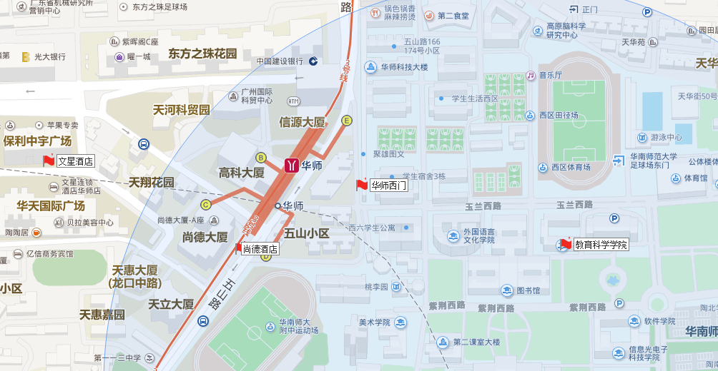

**安全提示**

请您在抵达广州下机或下车后，提高警惕，避免“抢夺”“带路诈骗”“帮助诈骗”“短信诈骗”和“电话诈骗”等安全问题，如遇到任何意外情况请报警或及时联系会务人员，我们会尽快给予力所能及的帮助和协调。